De olivier
nom leeounehooke
nom complet Antoni van Leeuwenhoek

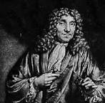sa tronche de kak

nationnalité

